Royaume du Maroc  Ministère des Affaires Etrangères  et de la Coopération | 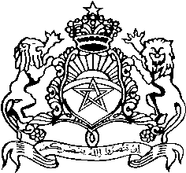 | 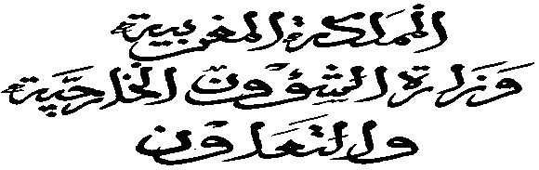
Direction des Questions Globales |  |  | مديرية القضايا الشاملة
ورقة مختصرة حول مساهمة المغرب
في أشغال مجلس حقوق الإنسان منذ انتخابه عضوا

- شاركت السيدة الوزيرة المنتدبة في أشغال الشق الرفيع المستوى للدورة الرئيسة للمجلس في مارس الماضي عقدت لقاءات ثنائية مع دول صديقة وبطلب العديد من هذه الدول مما يدل على مكانة بلادنا في هذا المنتدى الحقوقي العالمي.
خلال الدورتين الماضيين من عضوية المغرب لمجلس حقوق الإنسان تم تنفيذ البرنامج الاستراتيجي المسطر من طرف الوزارة بالتعاون مع فاعلين آخرين:
- تنظيم ندوة حول السياسة الجديدة للهجرة بحضور مسؤولين رفيعي المستوى على هامش الدورة 25 لمجلس حقوق الإنسان.
- تنظيم لقاء للتعريف بالمبادرة الجديدة للتنمية في الأقاليم الجنوبية.
- قدم المغرب عدة قرارات تتعلق بالاعتقال التعسفي، المساعدة التقنية لليبيا وساهم كشريك في مجموعة من المواضيع الأخرى.
- تبنى المغرب خلال الدورتين الماضيتين 48 قرارا من بين 74 وافق عليها المجلس كما صوت لصالح 23 قرارا وامتنع عن التصويت بخصوص 4 قرارات وغاب خلال التصويت لأسباب سياسية على قرار واحد (أوكرانيا).
- ساهمت بلادنا أيضا في تقريب وجهات النظر حول عدة مواضيع تتعلق بالعنصرية وازدراء الأديان، حقوق المرأة والطفل والأشخاص ذوي الاحتياجات الخاصة والتظاهر السلمي وغيرها، حيث عمل المغرب داخل المجلس أو داخل المجموعات التي ينتمي إليها على إيجاد التوافقات اللازمة حتى تمر هذه القرارات بدون صراعات سياسية أو قطبية.
- امتنع المغرب عن التصويت حول موضوع عقوبة الإعدام وذلك انسجاما مع موقفه السابق في هذا الإطار ومع موقفه من البروتوكول الاختياري للعهد الدولي للحقوق المدنية والسياسية الذي لم يصادق عليه المغرب، بالإضافة إلى وجود نقاش وطني حول الموضوع.
- فيما يخص قرار المجلس حول حرية الدين والمعتقد فإن المغرب انضم إلى الإجماع حول هذا القرار ولم يتبناه مع العلم أنه يدخل ضمن مبادرة مشتركة لبعض الدول من بينها تركيا. كما أنه يضم مجموعة من المقتضيات التي تتماشى مع القوانين المغربية ولا تخالف في شيء المبادئ الدينية والحضارية للمملكة. كما تجدر الإشارة إلى أنه أثناء المداولات لم تعبر أية دولة مسلمة بما فيها المملكة العربية السعودية عن أي تحفظ حول هذا القرار.

